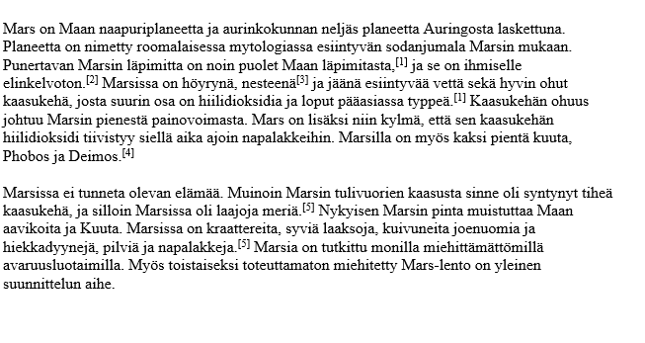
Tehtävä 1

Tavutus, kieliasun tarkistus, tallennus
- Kirjoita alla oleva teksti. Hakasulkeissa olevia lähdeviittauksia ei tarvitse kirjoittaa.
- Anna ohjelman tehdä rivinvaihdot. Paina Enteriä vain kappaleiden lopussa ja lisätessäsi tyhjän rivin kappaleiden väliin.
- Tarkista lopuksi kieliasu (Tarkista/Kieliasun tarkistus). Tavuta teksti (Sivun asettelu/Tavutus) ja tallenna se E-asemalle omiin tiedostoihin nimellä ”Oma nimi” Mars
- Siirry tehtävään kaksi

Lähde: https://fi.wikipedia.org/wiki/Mars

